**ARÉA TEMÁTICA: ECOLOGIA**

**SUBÁREA TEMÁTICA: ECOLOGIA APLICADA**

**MODELANDO CENÁRIO AMBIENTAL PARA *Kingslaya attenboroughi* Pinheiro & Santana, 2016 SOB MUDANÇAS CLIMÁTICAS**

Juliana Gonçalves de Araújo¹, Carlos Antonio Muniz Martins¹, Paulo Henrique Pereira Nobre¹; Allysson Pontes Pinheiro¹, Carlito Alves do Nascimento¹, Whandenson Machado do Nascimento²

¹ Universidade Regional do Cariri (URCA), Campus Pimenta. E-mail: (JGA) [juliana.araujo@urca.br](mailto:juliana.araujo@urca.br); (CAMM) [carlos.muniz@urca.br](mailto:carlos.muniz@urca.br); (PHPN) [Paulohenrique.nobre@urca.br](mailto:Paulohenrique.nobre@urca.br); (CAN) [carlitoalves624@gmail.com](mailto:carlitoalves624@gmail.com); (APP) [allysson.pinheiro@urca.br](mailto:allysson.pinheiro@urca.br)

² Universidade Federal de Pernambuco (UFPE), Campus Recife*.* E-mail (AST): [whandenson@gmail.com](mailto:whandenson@gmail.com)

**INTRODUÇÃO**

Caranguejos Pseudothelphusidae constituem uma família de caranguejos de água doce endêmicos da América do Sul (Magalhães, 2016). Os representantes dessa família apresentam altos índices de endemismo, com a maioria das espécies apresentando distribuição restrita à sua localidade tipo (Acevedo-Alonso e Cumberlidge, 2021). Dentre essas espécies, *Kingsleya attenboroughi* Pinheiro & Santana, 2016 é uma espécie endêmica de córregos da Chapada do Araripe, localizada no sul do estado do Ceará, nordeste do Brasil.

A perca de habitat, causada principalmente por razões antrópicas, é uma das principais causas de extinção de espécies. Neste contexto, estimativas apontam que a área de floresta úmida da Chapada do Araripe foi reduzida em aproximadamente 70% desde 1970 (Neto, 2013). Desde a descrição de *K. attenboroughi*, expedições de campo têm sido realizadas em córregos ao longo da zona de floresta úmida da Chapada do Araripe em busca de novos registros. Contudo, a espécie só ocorre em pontos específicos de três córregos (Pinheiro e Santana, 2016; Araújo et al., 2022), apesar da existência de muitos córregos similares ao longo das zonas de mata úmida da Chapada do Araripe.

Apesar da existência de muitos córregos ao longo da Chapada do Araripe que poderiam suportar *K. attenboroughi*, outros fatores como atividades antrópicas podem ter extinto essa espécie ao longo dos anos. Em nosso estudo realizamos uma modelagem de adequabilidade ambiental para ocorrência *K. attenboroughi* ao longo da APA Chapada do Araripe, local de endemismo da espécie. Nosso objetivo foi avaliar as áreas de melhor adequabilidade ambiental para a ocorrência da espécie no cenário atual. Além disso, buscamos avaliar a adequabilidade ambiental para a ocorrência de *K. attenboroughi* em resposta as mudanças climáticas previstas até 2041-2060.

**MATERIAL E MÉTODOS**

*Kingsleya attenboroughi* é uma espécie endêmica de três córregos em zonas de mata úmida da encosta da chapada do Araripe, sendo elas: Distrito de Arajara (localidade tipo), no município de Barbalha; Sítio Cocos, também no município de Barbalha; Gameleira de São Sebastião, no município de Missão Velha (Ver Araújo et al., 2022).

Para a realização da predição de distribuição atual de *K. attenboroughi* de acordo com a adequabilidade ambiental da espécie, utilizamos o conjunto de 19 variáveis bioclimáticas (BIO1 = Temperatura Média Anual, BIO2 = Faixa Diurna Média (Média mensal (temperatura máxima - temperatura mínima)), BIO3 = Isotérmica (BIO2/BIO7) (×100), BIO4 = Sazonalidade da Temperatura (desvio padrão ×100), BIO5 = Temperatura máxima do mês mais quente, BIO6 = Temperatura mínima do mês mais frio, BIO7 = Faixa anual de temperatura (BIO5-BIO6), BIO8 = Temperatura média do trimestre mais úmido, BIO9 = Temperatura Média do Trimestre Mais Seco, BIO10 = Temperatura média do trimestre mais quente, BIO11 = Temperatura Média do Trimestre Mais Frio, BIO12 = Precipitação Anual, BIO13 = Precipitação do mês mais chuvoso, BIO14 = Precipitação do Mês Mais Seco, BIO15 = Sazonalidade da Precipitação (Coeficiente de Variação), BIO16 = Precipitação do trimestre mais úmido, BIO17 = Precipitação do Trimestre Mais Seco, BIO18 = Precipitação do trimestre mais quente, BIO19 = Precipitação do trimestre mais frio), obtido na base de dados do Worldclim ([www.worldclim.org](http://www.worldclim.org)). Dados climáticos foram obtidos com resolução de 30 arc-seg. Em seguida, os dados bioclimáticos foram filtrados para a delimitação geográfica da APA Chapada do Araripe, a fim de evitar inferências bioclimáticas de outras regiões nos nossos modelos. Após esse procedimento, os dados bioclimáticos da APA Chapada do Araripe foram inspecionados quanto a sua multicolinearidade, sendo removidas variáveis com alto valor de correlação (*r* ≥ 80%) com outras variáveis dentro do modelo (Naimi et al., 2014), sendo utilizadas apenas as variáveis não colineares nos modelos. A predição de adequabilidade ambiental de *K. attenboroughi* em cenários futuros foi realizada com o uso do modelo Coupled Model Intercomparison Project phase 6 (CMIP6). Os dados foram obtidos da base de dados do Worldclim ([www.worldclim.org](http://www.worldclim.org)). O cenário de RCP2,6 (W/m-2) foi utilizado para indicar adequabilidade ambiental de *K. attenboroughi* entre 2041 e 2060. No cenário RCP2,6 as emissões de dióxido de carbono (CO2) devem diminuir até chegar a zero aproximadamente em 2100, com a temperatura média global aumentando 2 °C, sendo considerado o melhor cenário possível para as mudanças climáticas futuras (van Vuuren et al., 2011). Por fim, em ambos os modelos foi adicionada a variável de Elevação acima do nível do mar, devido a importância da mesma na ocorrência de espécies de Pseudothelphusidae (Magalhães, 2016).

Os modelos de distribuição de espécie foram gerados utilizando o algoritmo de modelo de Máxima Entropia ou MaxEnt (Phillips et al. 2017). Foram criados 300 pontos de pseudoausência ao longo da APA Chapada do Araripe. Além disso, o nosso modelo foi gerado a partir do método de subamostras. Cada modelo foi particionado em 75% de dados para teste e 25% de dados para treinamento. Para determinar a importância do modelo para as predições de distribuição atuais e futuras de *K. attenboroughi* foram utilizados os valores de ROC-AUC e TSS. Por fim, os mapas de adequabilidade ambiental atual e futura de *K. attenboroughi* foram obtidos por meio do método “ensemble modelling”, uma vez que esse método parece se adequar melhor na modelagem de espécies raras (Breiner et al. 2015), sendo adicionalmente plotados os pontos de ocorrência utilizados para as análises.

**RESULTADOS E DISCUSSÃO**

Os modelos apresentaram altos índices estatísticos para a adequabilidade ambiental de *K. attenboroughi* no cenário bioclimático atual (ROC-AUC = 0,98; TSS = 0,98) e predições bioclimáticas futuras (ROC-AUC = 0,97; TSS = 0,96). No cenário atual, as variáveis bioclimáticas Bio07 (*r* = 0,94) e Bio03 (*r* = 0,40) apresentaram maiores índices de correlação na adequabilidade ambiental para a ocorrência de *K. attenboroughi*. Os resultados da predição futura de adequabilidade ambiental apresentam a variável bioclimática Bio07 (*r* = 0,84) e a variável de Elevação (*r* = 0,40) com os maiores índices de correlação na adequabilidade ambiental de *K. attenboroughi* na APA Chapada do Araripe para 2041-2060.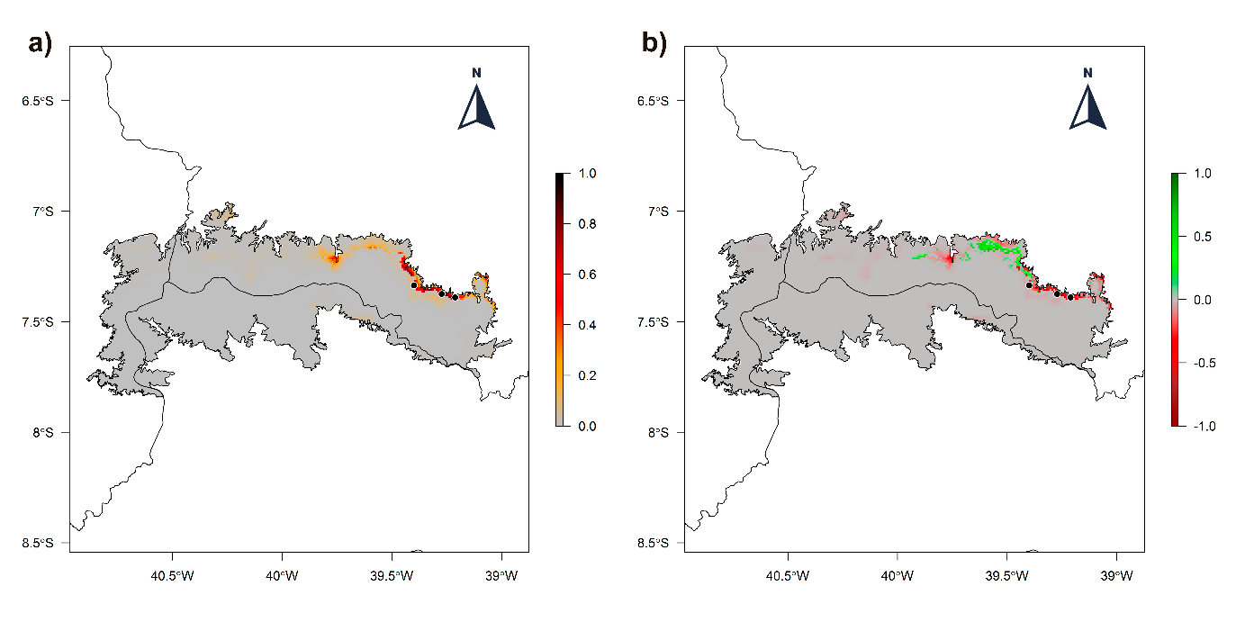

Figura 1. a) Adequabilidade ambiental de *K. attenboroughi* no cenário climático atual. b) Adequabilidade ambiental de *K. attenboroughi* no cenário RCP2,6 para 2041-2060.

Nossos resultados indicam que *K. attenboroughi* apresenta poucas áreas de adequabilidade ambiental ao longo APA Chapada do Araripe. É observada uma adequabilidade ambiental em direção Oeste às ocorrências atualmente conhecidas para *K. atttenboroughi* ao longo da APA (Figura 1a). Adicionalmente, os resultados para adequabilidade ambiental futura indicam que *K. attenboroughi* sofrerá com perca de habitat com as mudanças climáticas previstas no cenário RCP2,6 (Figura 1b). Contudo, no cenário previsto surgem áreas indicadas como adequadas para a ocorrência de *K. attenboroughi*, também em direção Oeste às ocorrências atualmente conhecidas (Figura 1b).

**CONCLUSÕES**

Os baixos índices de adequabilidade ambiental de *K. attenboroughi* ao longo da APA Chapada do Araripe corroboram o endemismo com ocorrência restrita da espécie, que ocorre apenas em três córregos ao longo da APA. Adicionalmente, nossos resultados indicam adequabilidade ambiental para a ocorrência da espécie à Oeste da ocorrência conhecida. Essas áreas ainda não foram exploradas quanto a ocorrência da espécie. Dessa forma, sugerimos a exploração desses ambientes em busca da espécie. Por fim, as predições futuras indicam elevada perda de adequabilidade ambiental nas localidades onde a espécie ocorre atualmente.

**REFERÊNCIAS**

Acevedo-Alonso, A. & N. Cumberlidge. 2021. Conservation status of the Neotropical mountain freshwater crabs (Pseudothelphusoidea). Imperiled: The Encyclopedia of Conservation, 564-589.

Araújo, J.G.; W.M. Nascimento; C.A. Martins; P.H. Nobre & A.P. Pinheiro. 2022. An observational record of *Kingsleya attenboroughi* Pinheiro & Santana, 2016 (Decapoda, Pseudothelphusidae), an endemic species from the Chapada do Araripe, southern Ceará, Brazil. Check List, 18 (2): 363-367.

Breiner, F.T.; A. Guisan; A. Bergamini & M.P. Nobis. 2015. Overcoming limitations of modelling rare species by using ensembles of small models. Methods in Ecology and Evolution, 6(10): 1210-1218.

Magalhães, C. 2016.Avaliação dos pseudotelfusídeos (Decapoda: Pseudotelphusidae), p. 325-336. In: Pinheiro, M.A.A. & Boos, H. (Ed.). Livro Vermelho dos Crustáceos do Brasil: Avaliação 2010-2014. Porto Alegre, RS: Sociedade Brasileira de Carcinologia - SBC, 466p.

Naimi, B.; N.A.S. Hamm; T.A. Groen; A.K. Skidmore & A.G. Toxopeus. 2014. Where is positional uncertainty a problem for species distribution modelling? Ecography, 37 (2): 191-203.

NETO, B.S. 2013. Perda da vegetação natural na Chapada do Araripe (1975/2007) no estado do Ceará. Estadual Paulista Júlio de Mesquita Filho. MSc diss.

Pinheiro, A.P. & W. Santana. 2016. A new and endangered species of *Kingsleya* Ortmann, 1897 (Crustacea: Decapoda: Brachyura: Pseudothelphusidae) from Ceará, northeastern Brazil. Zootaxa 4171 (2): 365–372.

van Vuuren, D.P.; J. Edmonds; M. Kainuma; K. Riahi, A. Thomson; K. Hibbard & S.K. Rose. 2011. The representative concentration pathways: an overview. Climatic Change, 109 (1): 5–31.